Weekendschool – Programmeren – Les 2 – Begeleiders instructie

# introductie

Dit is de beschrijving van de tweede les programmeren. Het geeft achtergrond informatie, maar ook de uitgewerkte stappen.

# Hoe leerlingen helpen?

Deze les probeert een balans uit tussen programmadelen te laten overtikken en om ze zelf te laten bedenken hoe het moet. Dat is mogelijk nog niet optimaal.

In deze begeleiding staan daarom ook de uitwerkingen van de stappen. Als het helemaal niet lukt, dan kun je ze zo’n stap laten overtikken. Maar blijf er wel bij om na te gaan dat ze snappen wat ze doen.

# De opstelling

We gebruiken een Raspberry Pi, monitor, toetsenbord en twee muizen, plus een bordje met knopjes en lampjes en een eend op een draai/kantel plateau. Hieronder staat een foto van een prototype.

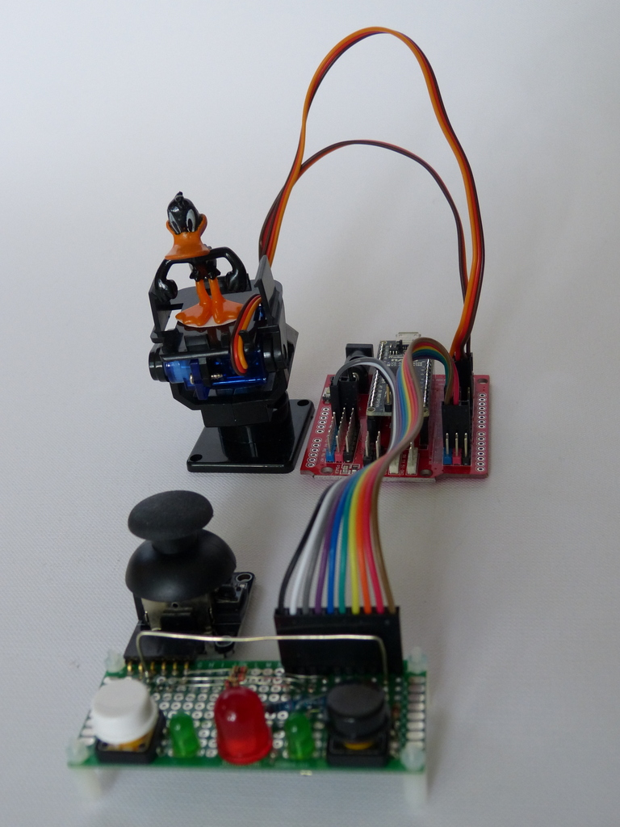

# Doen voor de les begint

## Zet systeemnaam en tijd

Open de map *Begeleider* op het bureaublad.

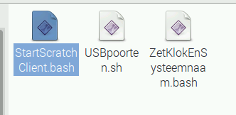

Dubbelklik hier en geef antwoord op de twee vragen. Kijk voor de systeemnaam onder op de Raspberry Pi.

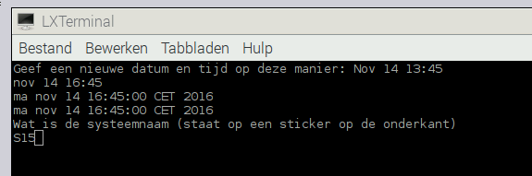

## Start scratchClient

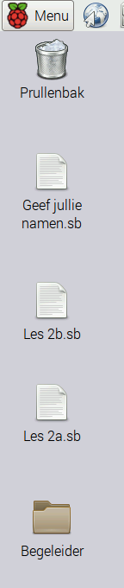ScratchClient vormt de verbinding tussen Scratch en de Arduino Nano.

Open de map Begeleider op het bureaublad.



ScratchClient wordt gestart door hier te dubbelklikken.

Er komt dan de volgende keuze. Klik op *Uitvoeren in terminal*.

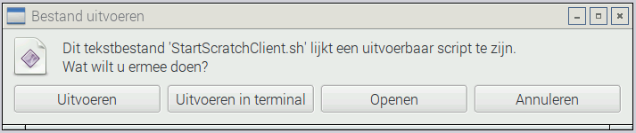

Dan komt dit venster en dat blijft gewoon open. Zodra Scratch wordt gestart dan zal geprobeerd worden om met Arduino contact te maken.

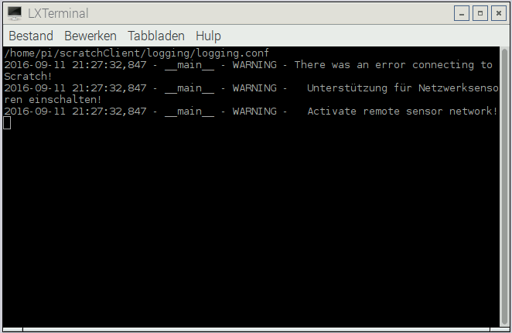

## Wat kan er fout gaan?

### Scratchclient wil niet starten

Als je ScratchClient start en het venster verdwijnt weer dan is er waarschijnlijk een andere ScratchClient actief. Sluit die eerst af door het venster te sluiten. En wacht daarna 15 seconde.

### Output van scratch komt niet aan of sensoren zijn niet zichtbaar

Als de sensoren niet zichtbaar zijn in Scratch terwijl ScratchClient wel loopt en contact lijkt te hebben (als je op een knop op het bord drukt dan zie je iets in het venster veranderen), dan kan het zijn dat er twee Scratch programma’s lopen. Stop degene die je niet nodig hebt.

# De uitwerkingen van de opdrachten

## De linker groene LED laten branden zolang er wordt afgeteld.

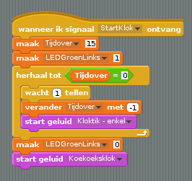

## De rechter groene led laten branden gedurende de laatste 5 seconden van het aftellen

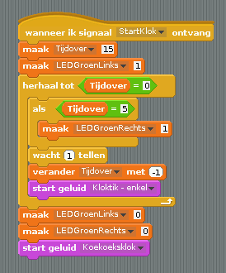

## Klok laten starten als je op de joystickknop drukt

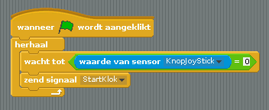

## De eend die op berichten reageert

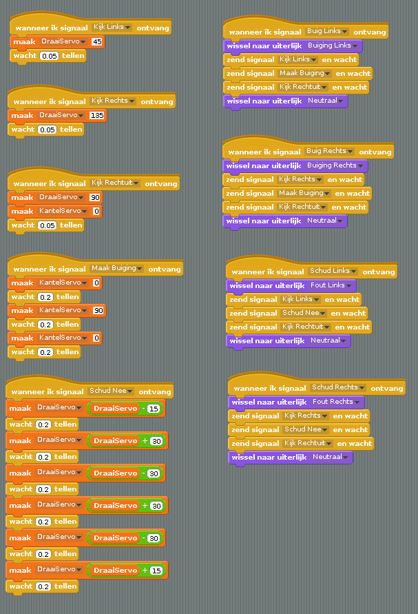

# Het echte werk

## Stap 1: Zend een signaal als de klok loopt

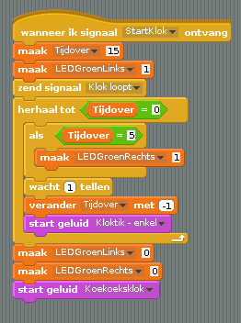

## Stap 2: Een nieuwe sprite: de rode LED

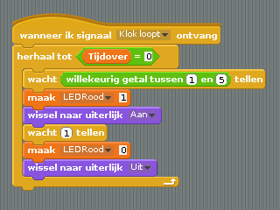

## De knoppen bekijken

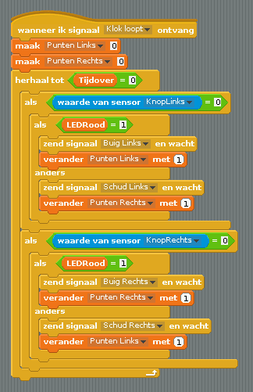

## Wie is de winnaar

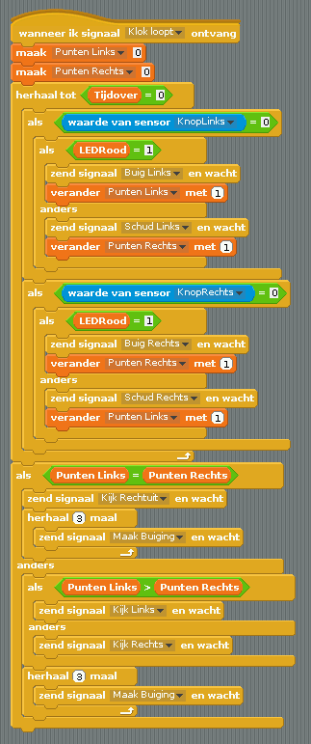

## Geluid

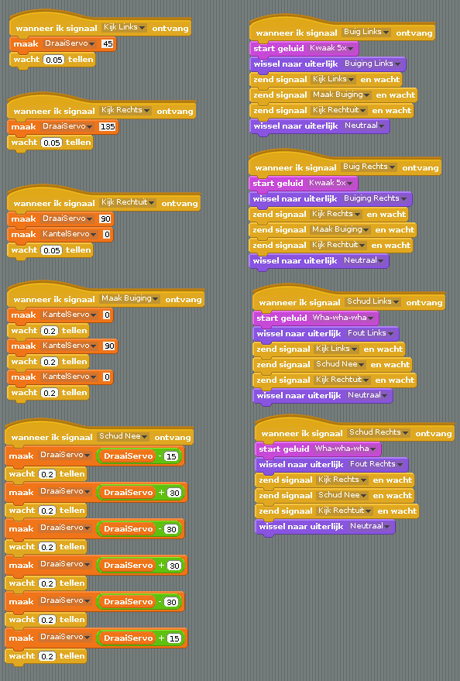

# Maak het zo dat je het thuis ook kunt spelen

Ze moeten een test toevoegen bij het testen of een knop is ingedrukt om ook te kijken of een toets op het toetsenbord is ingedrukt.

# Is het spel eerlijk?

Het spel kan natuurlijk op veel manieren bewust oneerlijk gemaakt worden. Bijvoorbeeld door een tijdvertraging in te bouwen in de wachtlus die naar de knopjes kijkt, zal het knopje dat als eerste wordt getest na de tijdvertraging een grotere kans hebben om te worden gedetecteerd als winnaar.

Maar er kunnen ook onbewust elementen van onbalans in zo’n systeem zitten. En een vraag die ze zichzelf zouden moeten stellen is: wat gebeurt er als beide knopjes tegelijk worden ingedrukt? Wie wint er dan?

En hoe zou je dat kunnen testen? Hoe kun je de knopjes exact tegelijk indrukken? Dat doen we door beide knopjes aan elkaar te verbinden met een draadje. Als je dan op 1 knopje drukt, activeer je beide signalen.

Dus laat ze het draadje bevestigen. Dan is het ook handig om de random tijd voor het rode LEDje te vervangen door een constante tijd van b.v. 2 seconde, of minder als je ook stopt om de eend te laten bewegen.

Laat ze kijken wat er gebeurt. Het blijkt dat het programma niet eerlijk is. Ik heb nog niet gevonden waar het precies aan ligt.

Vraag ze om te bedenken hoe vaak ze het zouden moeten testen om betrouwbaar te zijn. En vertel ze dat er wiskunde bestaat (kansberekening) om dat goed te kunnen bepalen. Dat krijgen ze op de middelbare school.

En vraag ze ook: “Als nu steeds de ene wint, wil dat zeggen dat het spel echt oneerlijk is?”.

Leg ze voor wat er zou gebeuren als het zo was dat als het linkerknopje 1 ms (test eerst even of ze weten dat milli staat voor 1/1000) later wordt ingedrukt de kans op winnen wel 50% is, terwijl als ze echt tegelijk worden ingedrukt het linkerknopje steeds wint. Het spel is dan theoretisch oneerlijk, maar is het in praktijk echt erg? In het verkeer is je reactietijd 1 seconde. In het geval dat je geconcentreerd bent op een LEDje en knopje is dat veel minder. Internet geeft 0,2 seconde aan. Bij hardlopen geldt een reactietijd van minder dan 0,1 seconde als valse start, omdat je dan geacht wordt al gestart te zijn voordat je op het startschot had kunnen reageren.

Dus zou 1 ms vertraging op een 200 ms reactietijd (die ook bij iedereen wat anders is) erg zijn?

Dus als het ene knopje een grotere kans heeft om te winnen, hoe zou je dan je test kunnen aanpassen om te kijken hoe (on)eerlijk het is? Antwoord: zet een vertraging tussen het ene en het andere knopje. Dat kunnen we hier niet doen (geen materiaal).

# Opdracht 2B

## JITTER van de Joystick

Bij de joystick moeten we analoge waarden meten. Het blijkt dat in sommige opstellingen de servo’s, als ze in de uiterste positie staan mechanisch geblokkeerd worden terwijl het motortje probeert verder te draaien. Dat hoor je ook omdat de servo dan wat zoemt.

De betekent dat de servo stroom neemt en kennelijk een variabele stroom, want je ziet de gemeten waarden aan de uitgang dan wat op en neer dansen. We noemen dat *jitter*. Dat komt omdat door de variabele stroom die de servo neemt de spanning wordt beïnvloedt. Weliswaar zit er een stabilisatie op het rode bordje (als de 9V voeding is aangesloten) of op de Arduino (voor het geval de USB voeding wordt gebruikt), maar kennelijk is er toch nog een effect.

Dat betekent dat de joystick ook heen en weer gaat als je hem niet aanraakt.

Ze kunnen die jitter verminderen (maar niet helemaal kwijtraken) door de servo’s in een andere positie te sturen (b.v. 90 graden). Ze zouden ook de servo’s kunnen afkoppelen, maar ik wil eigenlijk niet stimuleren dat ze aan draden gaan trekken.

## Joystick bepaalt positie of beweging?

### Joystick bepaalt beweging

* **Vanaf hier moet het nog aangepast worden**

Alternatief is dat ze de joystick waarden gebruiken om bij de X en Y coördinaten op te tellen. Dan moeten ze een variabele voor X en een voor Y maken en daarbij een waarde optellen die afgeleid is van de joystick waarde. Als midden 512 is (theoretisch zou dat moeten, maar door de mechanische uitvoering van de joystick zou het ook ergens anders kunnen liggen), dan zou dit bijvoorbeeld zo kunnen

Xpositie = Xpositie + 0,1 * (JoystickX – 512)

Wacht 0,05 seconde

Door de waarde 0,1 en 0,05 te variëren kunnen ze de gevoeligheid aanpassen. De wachttijd heeft invloed op de reactiesnelheid (hoe kleiner hoe beter) en de belasting van de computer. Bedenk dat er Arduino via ScratchClient ca. 10 berichten per seconde verstuurt, dus de 0,05 is waarschijnlijk al zo gevoelig als het kan.